Так выглядят репазитории на GitHab

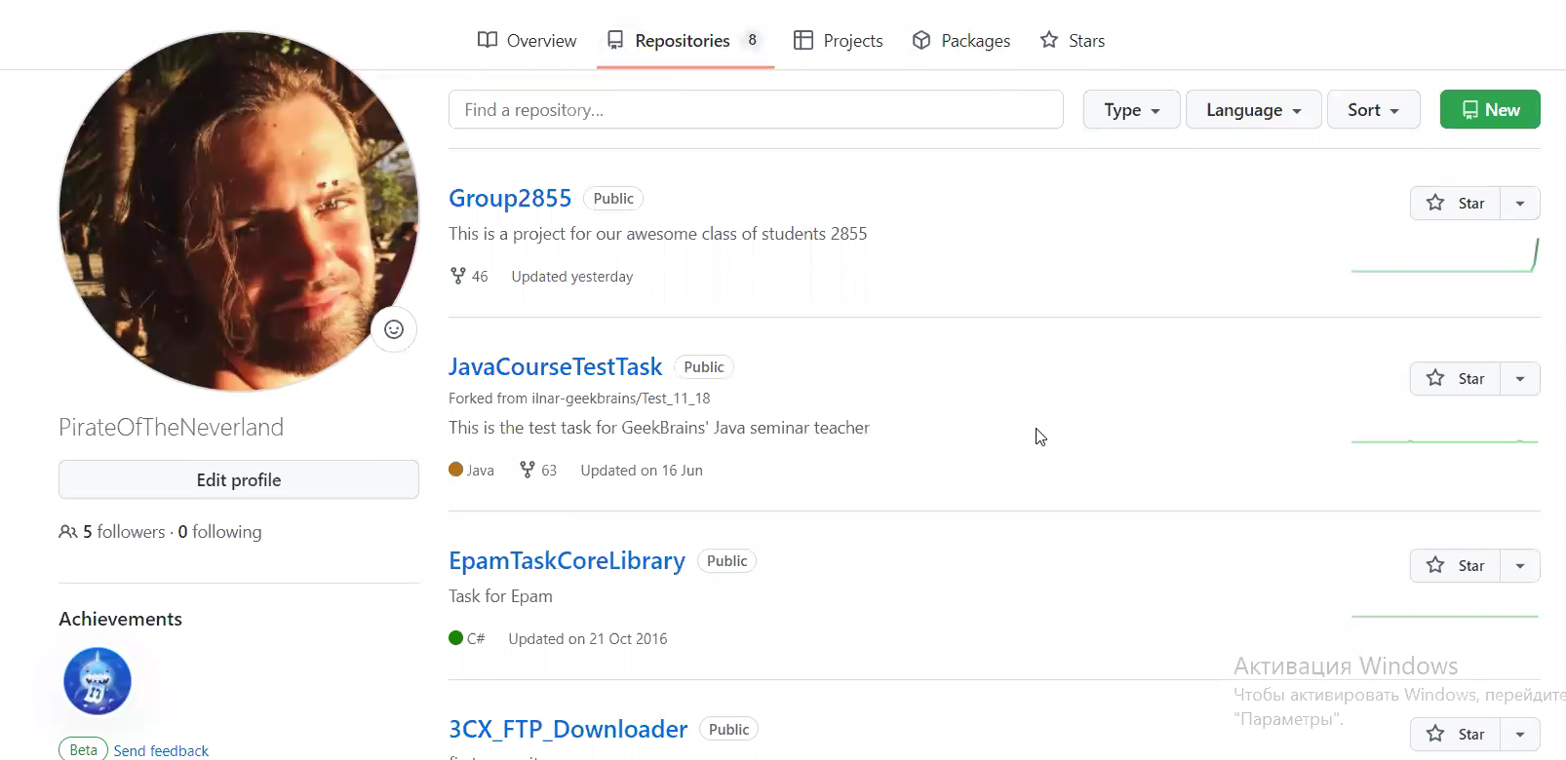

Pull request с другой группы

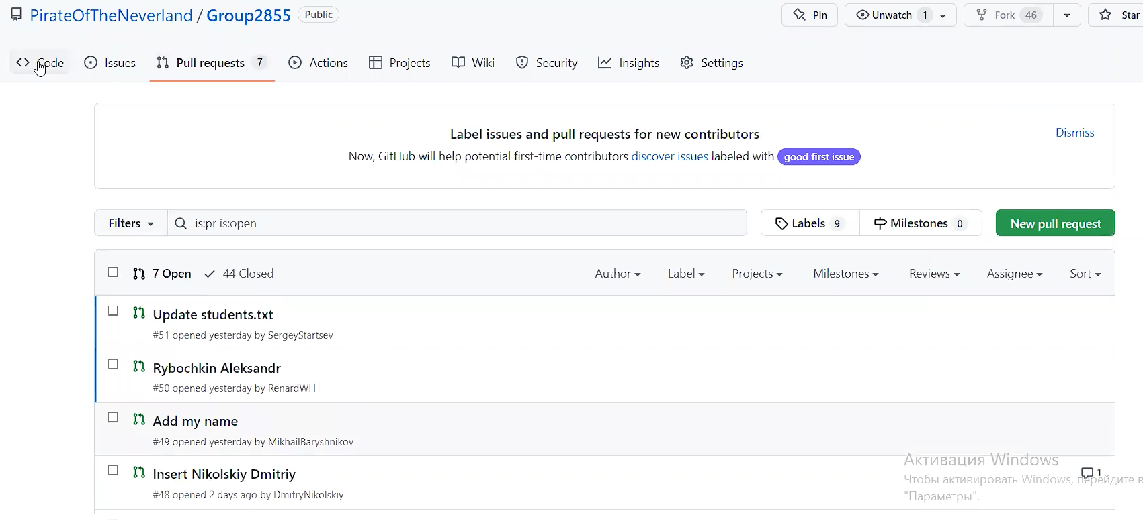

После создания аккауна на GitHab создаем новый репазиторий

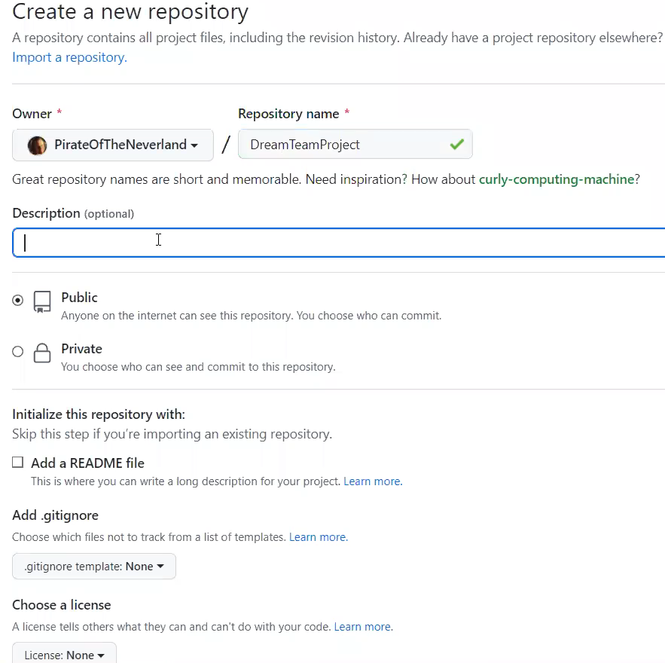

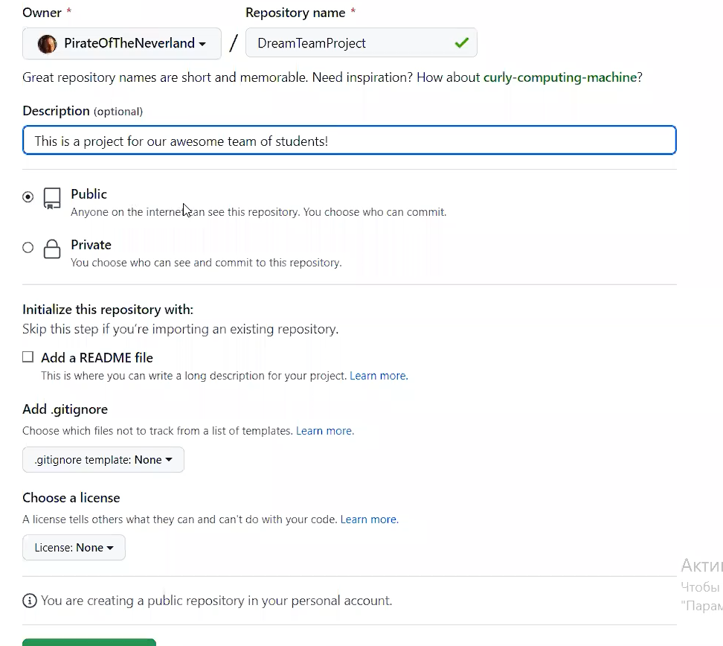

Так выглядит пустой репазиторий

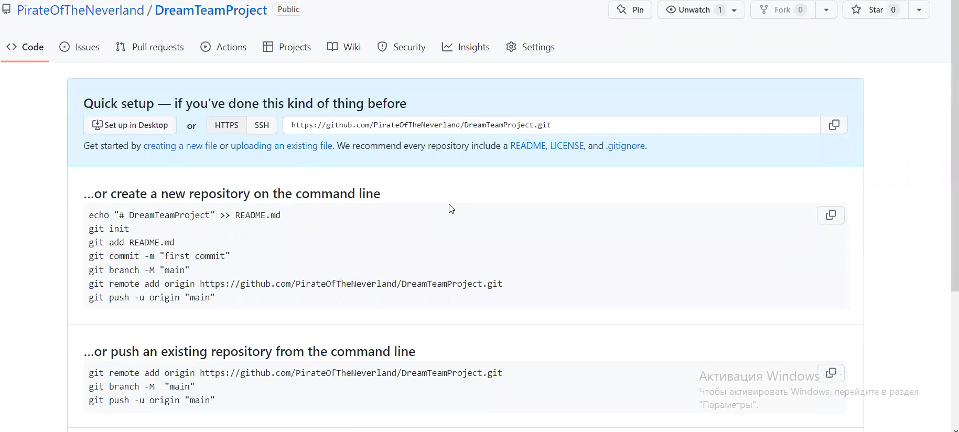

Как меняется состояние Файла при вводе команд в локальном дипазитории

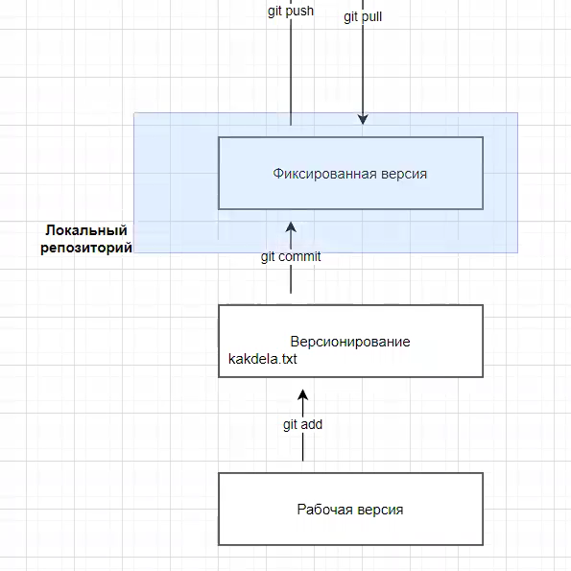

Мы что то записали в файл, эта запись находится в рабочей версии, мы добавили к отслеживанию файл, запись добавилась в версионирование, зафиксировали и теперь можно будет вернуться к эафексированной версии файла

Загрузка на удаленный репазиторий и выгрузка с него

GitHub по умолчанию создает ветку main, а git локальный создает master. Чтоб нормально проходили слияния необходимо что б ветки были одинаковые



Запрашиваем изменения из удаленного репазитория



Сей час на удаленном репазитории обе ветки а в локальном только 1

